Рекомендации родителям по ПДД
Подготовила :воститатель Денк Т.Н.

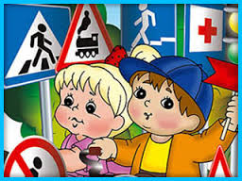
Уважаемые родители!
Вы являетесь для детей образцом поведения. Вы — объект любви и подражания для ребенка. Это необходимо помнить всегда и тем более, когда вы делаете шаг на проезжую часть дороги вместе с малышом.
Чтобы ребенок не попал в беду, воспитывайте у него уважение к правилам дорожного движения терпеливо, ежедневно, ненавязчиво.
Ребенок должен играть только во дворе под вашим наблюдением. Он должен знать: на дорогу выходить нельзя.
Не запугивайте ребенка, а наблюдайте вместе с ним и используйте ситуацию на дороге, дворе , улице; объясните, что происходит с транспортом, пешеходами.
Развивайте у ребенка зрительную память, внимание. Для этого создавайте дома игровые ситуации.
Пусть ваш малыш сам приведет вас в детский сад и из детского сада домой.

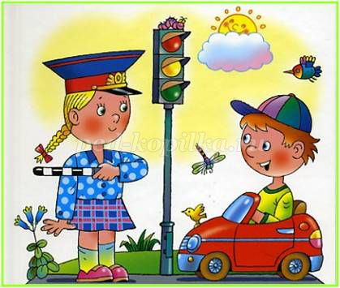

Ваш ребенок должен знать:
-на дорогу выходить нельзя;
-дорогу можно переходить только со взрослыми, держась за руку взрослого;
-переходить дорогу надо по переходу спокойным шагом;
-пешеходы — это люди, которые идут по улице;
-для того чтобы был порядок на дороге, чтобы не было аварий, -чтобы пешеход не попал под машину, надо подчинятся светофору;
-для транспорта предназначено шоссе (дорога), а для пешехода тротуар.
-во время езды в транспорте нельзя высовываться из окна.

